Кабельно-подстанционная электротехническая лаборатория высоковольтных испытаний ЛВИ HVT КТ 3FAV-G на шасси ГАЗон NEXT (ЭТЛ-35К)

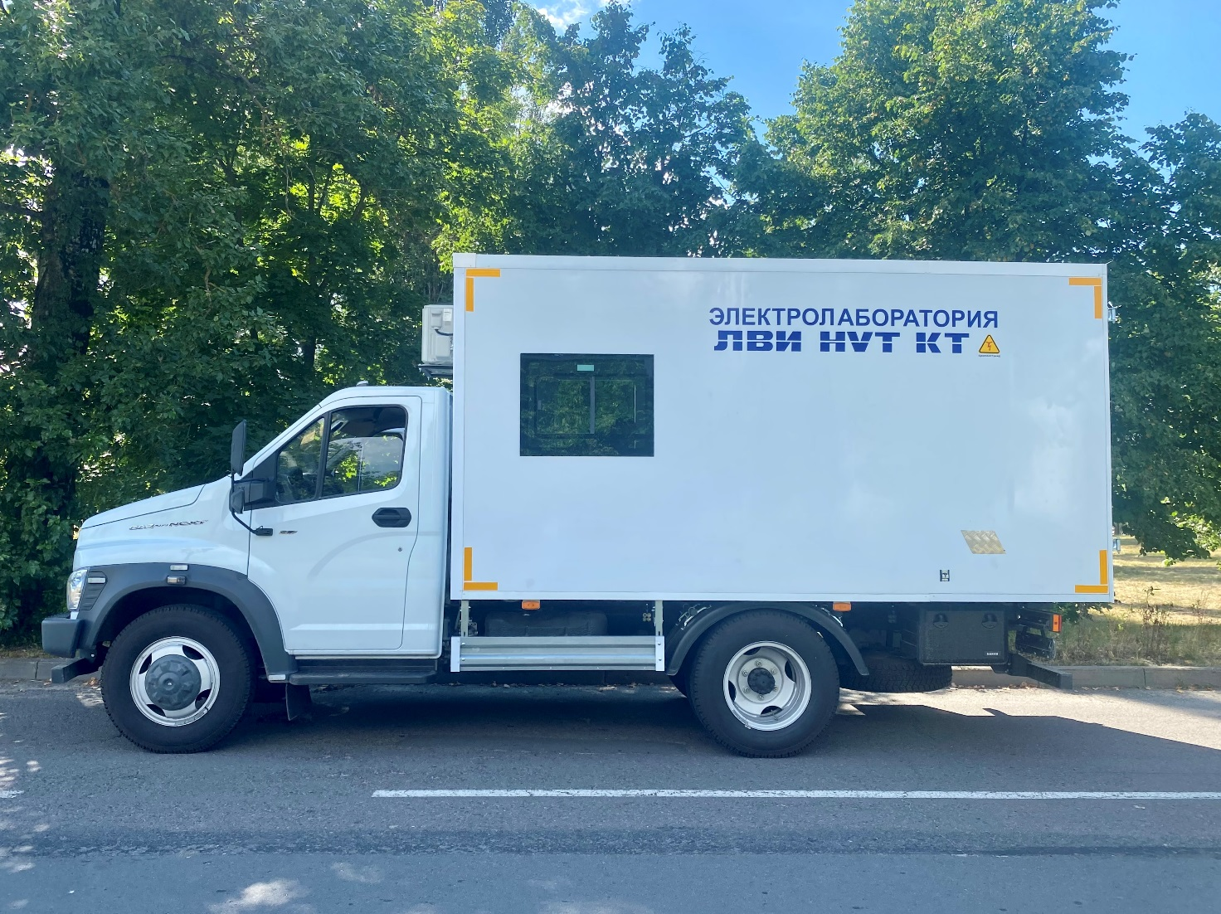

Лаборатория высоковольтных испытаний серии ЛВИ HVT КТ 3FAV-G на шасси ГАЗ NEXT С42R33

ЛВИ HVT КТ 3FAV-G предназначена для проведения следующих работ:

1. Проведения испытаний оборудования подстанций и распределительных устройств напряжением до 10 кВ.
2. Испытание силовых кабельных линий с бумажно-маслянной изоляцией и изоляцией из сшитого полиэтилена напряжением до 10 кВ включительно.
3. Определение мест повреждения в силовых кабелях с рабочим напряжением до 10 кВ с использованием оборудования и приборов предварительной и точной локализации.
4. Диагностика и измерения электрических параметров силовых трансформаторов напряжением до 110 кВ.
Лаборатория выполняет следующие функции:
- Испытания повышенным значением переменного напряжения величиной до 100 кВ с контролем тока проводимости.
- Испытания повышенным значением выпрямленного напряжения величиной до 70 кВ с контролем тока утечки.
- Испытание повышенным переменным напряжением сверхнизкой частоты 0,1 Гц.
- Испытание оболочки силовых кабелей с изоляцией из сшитого полиэтилена.
- Определение места повреждения оболочки силовых кабелей с изоляцией из сшитого полиэтилена.
- Измерение расстояния до места повреждения изоляции силовых кабелей методами:
- - импульсным
- - импульсно-дуговым (Arc Reflection)
- - волны напряжения
- - волны тока
- Измерение сопротивления изоляции.
- Прожигание поврежденной изоляции силовых кабелей.
- Определение места повреждения акустическим методом.
- Определения трассы кабельных линий и определение места повреждения индукционным методом.
- Проведение испытаний и измерений на подстанционном оборудовании до 330кВ.
- Выбор испытываемого кабеля из пучка.
- Определение глубины залегания кабеля.
- Имеет автономный источник питания.

Лаборатория построена по модульному принципу, позволяющему гибко изменять конфигурацию оборудования в соответствии с требованиями заказчика.
Выполнение всех функций лаборатории возможно лишь при полной комплектации основного и дополнительного оборудования.
1.Основное оборудование.
Оборудование лаборатории условно подразделяется на основное (монтируемое) и дополнительное (не монтируемое) оборудование.

Пульт управления
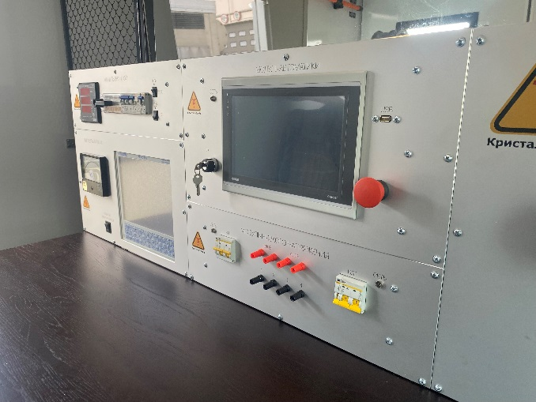
В состав ПУ входят измерительные приборы, кнопки и переключатели, выбора режимов, коммутатор выходов высоковольтного оборудования и модули электроавтоматики, обеспечивающие обработку входящих и исходящих сигналов.
Преимущества:
органы управления и индикации сгруппированы по зонам, каждая из которых обеспечивает работу в конкретном режиме. Расположение зон управления и элементов внутри зон выполнено в строгом классическом дизайне и обеспечивает интуитивно понятный алгоритм работы ЛВИ. При этом время обучения оператора и требования к его квалификации минимальны;
конструкция высоковольтных коммутаторов ЛВИ обеспечивает четкую фиксацию положений и очень простой алгоритм работы. Применение воздушно – барьерной изоляции и высококачественных негигроскопичных материалов увеличивает надежность функционирования коммутаторов и практически не требует никакого обслуживания;
жесткий моноблочный каркас обеспечивает надежность работы ПУ при интенсивной эксплуатации и частных переездах по бездорожью.
Модуль сетевой
Предназначен для коммутации узлов и блоков лаборатории по цепям питания, а также для управления освещением и отоплением салона лаборатории.
В состав сетевого пульта входит вводной блок (организация питания пульта управления и силового оборудования ЛВИ с видимым разрывом питающей сети, защита питания цепей управления), пульт сетевой (обеспечивает микроконтроллерное управление), блок управления высоковольтными испытаниями, блок низковольтных измерения, блок контроля заземления, блок измерения диэлектрических потерь.
Регулятор напряжения
Предназначен для плавного регулирования уровня напряжения питания, подаваемого на высоковольтный испытательный комплект, ГВИ.
Если регулятор не находится в нулевом положении, проведение испытаний невозможно.
Изолирующий трансформатор
Предназначен для обеспечения гальванической развязки и экранирования цепей управления ЛВИ от входной питающей сети.
Технические характеристики:
Входное напряжение 0-200-220-230-242 В
Выходные напряжения и токи 230 В/5 А
24 В/10,5 А
14 В/18 А
Автоматическая ступенчатая нормализация напряжения питания управляющих цепей при резких несоответствиях уровня сетевого напряжения стандартному.

Переключатель главный HVS-75/3
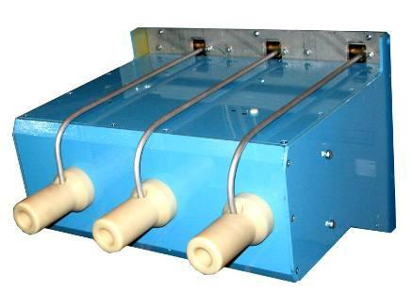
Осуществляет переключения высоковольтных выводов ТИМ 20-100/70, а также BD-1605, ГВИ-2000М, индуктивного генератора, рефлектометра, а также коммутацию высоковольтных и низковольтных сигналов с выходов испытательных установок и приборов к трем фазам испытуемого кабеля. После проведения испытаний и измерений все фазы силового кабеля автоматически заземляются. Переключатель имеет воздушно-барьерную изоляцию.
Выполнен в однокорпусном исполнении, расположен на панели пульта управления, падающая блокировка (земля) находится в зоне видимости оператора.

2. Блок высоковольтных испытаний.
Блок управления ВИ
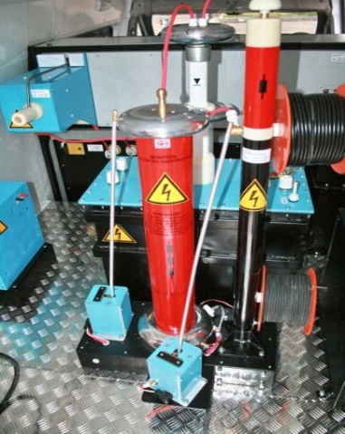
Управление высоковольтными испытаниями с измерением испытательного напряжения по высокой стороне с использованием системы измерения высокого напряжения СВН – 100, имеющей сертификат одобрения типа средства измерения (погрешность измерени й 3%) и внесен в Реестр СИ Республики Беларусь.
Блок высоковольтных испытаний БВИ-100М включает в себя источник испытательного напряжения ТИМ 20-100/70, делитель высокого напряжения ДВН-100, демпфирующий в/в резистор, автоматический в/в замыкатель.
Функции БВИ:
- испытания повышенным выпрямленным напряжением до 70 kV разрядников, кабельных линий и др. объектов с контролем тока утечки в диапазоне не уже от 0 до 20 мА. (Возможность прожига испытательным напряжением от 0 до 60 kV)

- испытания повышенным переменным напряжением до 100 kV вводов, изоляторов, а, также, ограничителей перенапряжения с контролем тока проводимости в диапазоне не уже от 0 до 200 мА.

Источник испытательного напряжения ТИМ 20-100/70
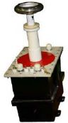
Максимальное переменное испытательное напряжение – 100 kV при наибольшем токе 200 mA
Максимальное выпрямленное испытательное напряжение – 70 kV при наибольшем токе 200 mA
Потребляемая мощность – не более 18 кВА.
Особенности:
Трансформатор имеет легкосъемный вертикально встраиваемый высоковольтный выпрямитель HVR-70 со штекерным разъемом.
В режиме испытаний переменным напряжением вместо выпрямителя используется перемычка HVL-100 с аналогичными присоединительными размерами.
Для перевода трансформатора из одного режима в другой требуется минимальное время (несколько секунд).
Конструкция расширительного отсека обеспечивает работу трансформатора в диапазоне температур -30ºС…+40ºС без необходимости постоянного контроля уровня масла.

Автоматизированный модуль управления высоковольтными испытаниями АМ ВИ
Модуль обеспечивает автоматическое управление процессом испытания, процессом подъема и снижения испытательного напряжения через сенсорный экран, на котором производится контроль за процессами испытаний.
Технические характеристики
Точность измерения высокого напряжения | не выше 3%
Пределы измерения тока утечки | 0,2 / 2 /20мА
Пределы измерения тока проводимости | 2 / 20 /200мА
2 уровня срабатывания защиты по току | 20/200мА
Особенности:
- Плавно регулируемое выходное напряжение
- Непосредственное измерение величины выходного напряжения сертифицированной системой измерения
- Измерения токов утечки на выпрямленном напряжении
- Измерение токов проводимости на переменном напряжении
- Измерение токов утечки и проводимости производится наиболее безопасным образом по цепи рабочего заземления; для увеличения точности и удобства проведения измерений используется устройство компенсации собственных утечек лаборатории
- Прецизионные аналоговые измерители с зеркальной шкалой
- Автоматический разрядный комплекс, обеспечивающий безопасность проведения работ; состоит из замыкателя с мощным резистором для плавного разряда емкости объекта и замыкателя, выполняющего непосредственное соединение высоковольтной цепи с системой заземления
- Органы управления и индикации интегрированы в ПУ лаборатории.
Модуль высоковольтных испытаний обеспечивает ручной и автоматический режим работы. В автоматическом режиме устанавливаются следующие параметры:
- скорость подъёма испытательного напряжения (кВ/сек);
- шаг подъёма испытательного напряжения (кВ);
- время выдержки испытательного напряжения (сек).
- скорость снижения напряжения (сек).
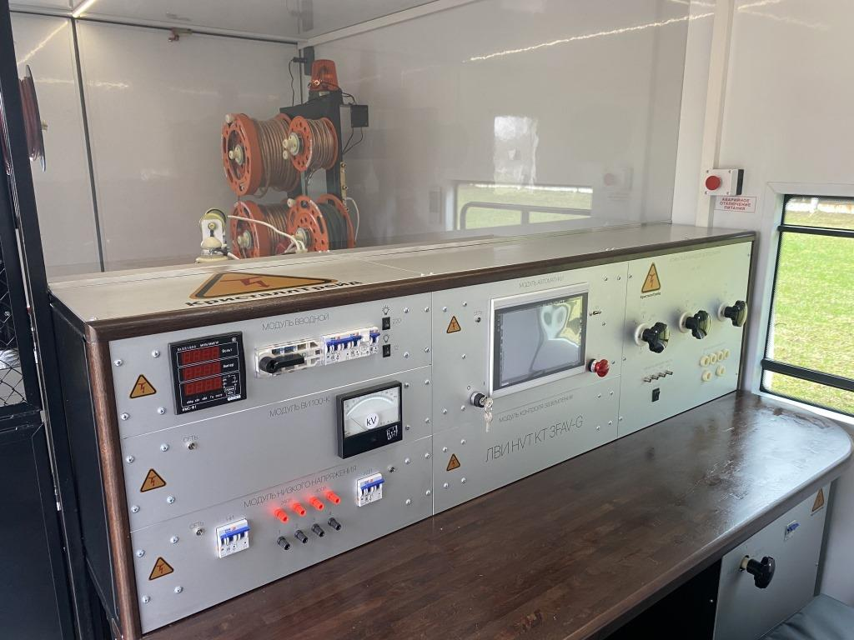

Блок низковольтных измерений БВИ-М
Включает в себя трансформатор нагрузочный для низковольтных измерений, разделительный изолирующий трансформатор.
Предназначен для проведения низковольтных измерений с использованием внешних приборов. Имеет встроенный источник плавно регулируемого напряжения 0-220V, 0-380V. На панели управления лаборатории, непосредственно перед оператором, расположены приборные клеммы, соединенные с выходами нагрузочного трансформатора и 4-проводным измерительным кабелем. Клеммы предназначены для осуществления наглядной коммутации измерительной схемы и подключения внешних измерительных приборов. Выбор подключаемых фаз в режиме «Низковольтные измерения»: возможные варианты подключения L1-оболочка, L2-оболочка, L3-оболочка, L1-L2, L1-L3, L2-L3.

Блок измерения диэлектрических потерь ИДП -10.
В систему включен автоматический мост переменного тока типа СА7100-3
Мост переменного тока типа СА7100-3 со встроенным конденсатором и выносным пультом управления, автоматически измеряет емкость и тангенс угла потерь, напряжение на эталонном конденсаторе, частоту рабочего напряжения. Управление процессом измерения и отображение результатов производится с помощью ПК через волоконно-оптический кабель. Для измерений используются морозостойкие кабели длиной не менее 25 м. Переключение схем прямая/перевернутая производится с пульта управления лабораторией. Прибор интегрирован в общую систему.

Автоматический мост для проверки емкости и тангенса угла диэлектрических потерь напряжением до 12кВ Tan Delta - 12000

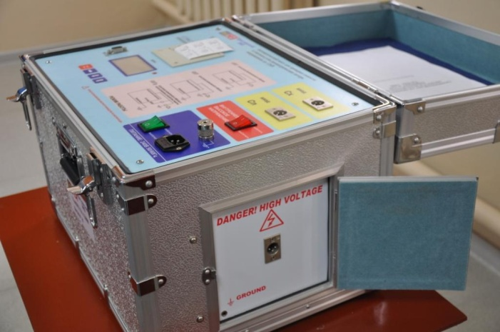
Технические характеристики
Точность: Cx ±(1% от показания + 1 рF)
DF tgδ ±(1% от показания + 0.00040)
PF cosφ ±(1% от показания + 0.00040)
Помеха: Соотношение тока помехи к образцовому току составляет 2:1 (200%)
Диапазон емкости:
Внутренний HV 3pF~50000pF / 12кВ 60pF~1uF/0.5кВ
Внешний HV 3pF~1.25uF/12кВ
Разрешение: 0.001pF, 4 цифры
tgδ диапазон: без ограничений, разрешение 0.001% (C/L/R образец определяется автоматически)
Диапазон входного тока: 10μA~5A
Внутренний HV: 0.5~12кВ / 200мA (максимально)
Точность: ±(1% от показания + 10В)
Режим управления: плавное повышение или понижение
Частота: 45Гц, 50Гц, 55Гц, 60Гц, 65Гц одночастотный
45Гц/55Гц, 55Гц/65Гц, 47.5Гц/52.5Гц двойная частота
Внешний HV: UST: 5A максимум, GST: 12кВ/5A максимум, 38-72Гц
Время испытания: 30с типичное (может варьировать в разном испытательном режиме)
Питание: 180В~260В, 50Гц/60Гц (1-фазное питание или генератор)
Дисплей: 128*64 точечная матрица
Принтер: термографический принтер
Порт связи: RS-232

Модуль высоковольтных испытаний повышенным переменным напряжением сверхнизкой частоты 0,1 Гц установка VLF -34Е в том числе кабелей с изоляцией СПЭ
Испытательная установка VLF-34E
для испытаний переменным напряжением на сверхнизкой частоте 0,1 Гц (выход 0…34кВ, частота 0,1/0,05/0,01Гц)
Входное напряжение: 90 Вac – 265 Вac, 50 Гц/60Гц, 5A макс.
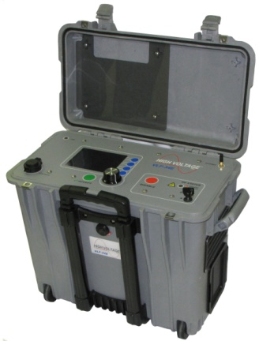
Высоковольтный выход: 0-34 кВ ac пиковое/0-24 кВ ac rms (действующее) – синусоидальный; DC: +/- 34 кВ, прямоугольная: 34 кВ
Испытание оболочки
Режим работы: Продолжительный
Частота: 0.1 Гц до 0.01 Гц
Диапазон нагрузки: 0.5 μФ @ 0.1 Гц @ 34 кВ
1.0 μФ @ 0.05 Гц @ 34 кВ
5.0 μФ @ 0.01 Гц @ 34 кВ
μФ диапазон увеличивается при более низких напряжениях
Например: 0.77 μФ @ 0.1 Гц @ 22 кВ пиковое
Измерения: Напряжение кВ пиковое или RMS.
Ток мA пиковый или RMS.
Вычисляется: Емкость, Сопротивление, Напряжение пробоя, Время до повреждения.
Размер/Вес: 500мм x 305мм 458мм, 21 кг.
Корпус: Жесткий типа “Пеликан” с выдвижной ручкой и колесами.
Выходные провода: Высоковольтный провод: 20’ RG8/U, Заземляющий 20’ #2.
Повреждение: эффективное управление ошибками или выключение при ошибке.
Отчеты: записи испытания сохраненные в постоянную память или через флэш-карту USB.
Интерфейс ПК: USB, беспроводной xbee(r), RS-232/422.
Программное обеспечение ПК: дистанционное управление и отчеты об испытаниях.
Предусмотрена возможность использования установки VLF-34E как в составе лаборатории, так и автономно с обеспечением в комплекте поставки двойного комплекта измерительных кабелей. Фиксация и съем измерительного оборудования обеспечиваются без применения монтажного инструмента.

3. Предварительная локализация
Рефлектометр РЕЙС-305
Рефлектометр цифровой РЕЙС-305 предназначен для универсальной диагностики целостности кабельных линий. Благодаря возможности применения трех различных методов обнаружения разрывов данный прибор подойдет для работы с очень длинными кабелями, в ситуациях, когда велико затухание импульса прибора, и в случаях, когда требуется самое точное определение места разрыва. Данный многофункциональный прибор широко применяется в различных сферах промышленного производства, жилищного хозяйства, городского транспорта, телекоммуникаций и в лабораторных исследованиях.

Предусмотрена возможность использования рефлектометра РЕЙС-305, как в составе лаборатории, так и автономно с обеспечением в комплекте поставки двойного комплекта измерительных кабелей. Фиксация и съем измерительного оборудования обеспечиваются без применения монтажного инструмента.

4. Высоковольтные методы предварительной локализации

Метод ARC Reflection
Присоединительное устройство AR-20 (для стабилизации электрической дуги).
Позволяет осуществить определение расстояния до места повреждения как классическим импульсным, так и высоковольтным методом с использованием импульсов, отраженных от дуги в кабеле (метод Arc Reflection). Создает возможность для быстрого определения расстояния не только низкоомных, но и сложных высокоомных повреждений в силовых кабелях без применения прожигающей установки (получивший в России название «безпрожигового метода»).

Decay Method
Присоединительное устройство по напряжению DM-60.
При волновом методе по напряжению на кабельную линию от источника испытательного напряжения, через сопротивление, величина которого значительно больше волнового сопротивления линии, подают плавно возрастающее напряжение величиной до 60 и более киловольт.
При пробое образуется две волны напряжения: одна из них распространяется от места пробоя к началу кабеля, а другая - к его концу. Достигнув начала кабеля, первая волна отражается от большого сопротивления источника и, не изменяя полярности (коэффициент отражения К=1), распространяется к месту повреждения. В месте повреждения вновь возникает пробой и отражение с обратным знаком, и так далее. Затухая, волновой процесс продолжается до тех пор, пока энергии волны достаточно для пробоя в месте повреждения.
Рефлектометр подключают к линии через присоединительное устройство, которое представляет собой емкостный делитель.

ТОКОВЫЙ МЕТОД Current Method
Присоединительное устройство по току.
В отличие от метода волны напряжения, при волновом методе тока выходное сопротивление высоковольтного источника должно быть значительно меньше волнового сопротивления кабельной линии. Обычно в качестве такого источника используется генератор ударных импульсов.
Заряженная емкость ударного генератора подключается к кабелю с поврежденной изоляцией и заряжает его. Если напряжение накопительной емкости больше напряжения пробоя поврежденного участка, то происходит его пробой, вызывающий отражение. Этот отраженный сигнал возвращается к началу кабеля, отражается от него (входное сопротивление генератора импульсов эквивалентно короткому замыканию) в сторону повреждения и снова достигает начала кабеля и т.д. Связь измерителя волновых процессов с кабельной линией производится с помощью специального присоединительного устройства по току (импульсного токопреобразователя). Конструктивно оно встроено в ударный генератор.

5. Прожиг поврежденной изоляции
Установка прожигающая BD-1605 с модулем BD60
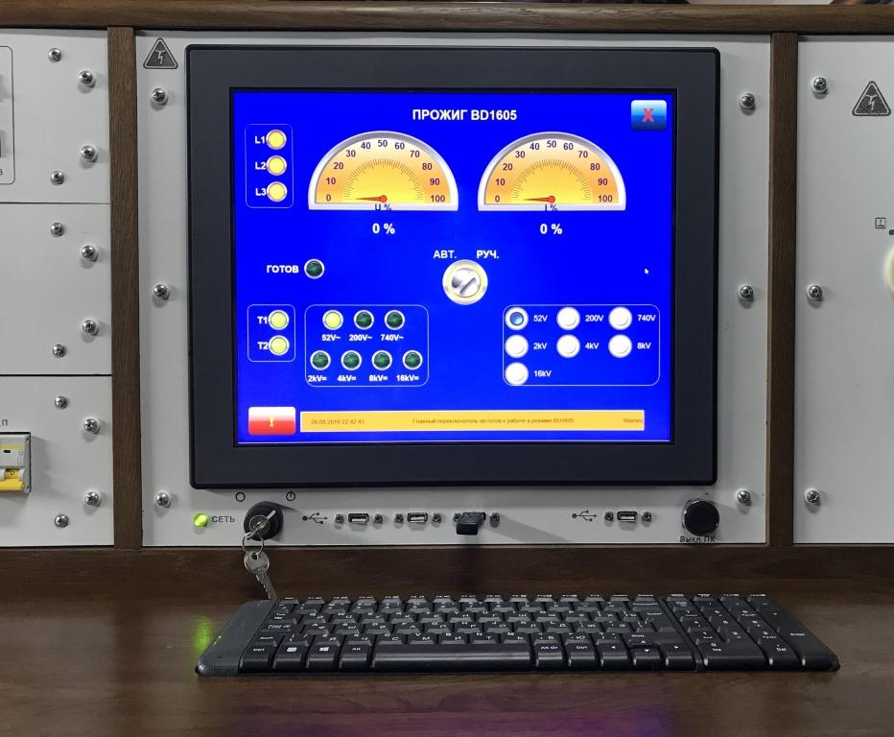
Предназначена для преобразования высокоомных или заплывающих повреждений силовых кабелей 0,4 – 35 кВ в низкоомные с целью создания условия для:
определения расстояния до дефекта импульсным методом;
точного определения места неисправности звукочастотными установками
Особенности:
Собственный мощный источник высокого напряжения
4 ступени прожигания выпрямленным напряжением и 3 ступени дожигания на переменном токе.
Повышенная эффективность дожигания вследствие низкого выходного сопротивления установки (выпрямители отсутствуют).
Принцип работы установки исключает лавинообразное образование металлического моста в канале пробоя, делающего невозможным дальнейшее применение акустического метода поиска. Оператор имеет возможность остановить процесс прожигания на любом выбранном этапе.
Коммутирование ступеней при прожигании выпрямленным напряжением – безразрывное.
Встроенный замыкатель для плавного разряда.
Высокая надежность, возможность ремонта в условиях неспециализированного предприятия (в схеме установки отсутствуют элементы со сложной электроникой).
Органы управления и индикации интегрированы в центральный ПУ лаборатории.
Металлический заземленный корпус закрытого типа.
Возможность плавного регулирования тока в пределах каждой ступени.
Возможность увеличения тока путем ступенчатого уменьшения выходного напряжения во время операции прожига после «пробоя» в мессе дефекта.

Технические характеристики
Количество ступеней выходного напряжения |  |  |  |  | 4 DC/3 AC
Максимальное напряжение при прожигании на постоянном напряжении |  |  |  |  | 16 кВ
Максимальный ток при дожигании переменным напряжением |  |  |  |  | 104 А
Максимальная мощность, потребляемая установкой при номинальном напряжении сети |  |  |  |  | 6 кВА
Продолжительность работы в режиме КЗ на выходе |  |  |  |  | 1 час - работа,  1 час - перерыв
Продолжительность в режиме, близком к ХХ |  |  |  |  | Без ограничения
 | Ступени выходного напряжения
 | 1 | 2 | 3 | 4 |  | 5 | 6 | 7
U xх, кВ | ~0,052 | ~0,2 | ~0,74 | =2 |  | =4 | =8 | =16
I кз, А | 104 | 27 | 7,3 | 2,7 |  | 1,35 | 0,67 | 0,33
Способ переключения выходного напряжения при прожигании на ступенях 4-7 – под полной нагрузкой.

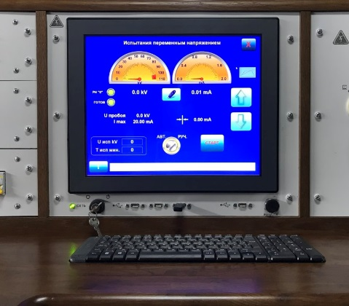
6. Поиск повреждений на КЛ
Генератор высоковольтных импульсов ГВИ-2000М
Предназначен для создания в силовых кабельных линиях класса до 35кВ мощных электрических разрядов с целью обеспечения условий применения методов предварительной и точной локализации мест повреждений:
Метода Arc Reflection (определение расстояние до места повреждения)
Акустического метода (точное определение расположения повреждения на местности)
Особенности:
3-ступенчатый коммутатор обеспечивает равномерное использование энергии накопительных конденсаторов во всем диапазоне напряжений, что значительно улучшает условия применения как метода Arc Reflection, так и акустического метода поиска; коммутатор имеет ручное дистанционное управление, фиксацию угловых положений и датчик обратной связи для контроля полной стыковки силовых контактных групп
Закрытый пылезащищенный корпус
Встроенный замыкатель для плавного разряда
Органы управления и индикации интегрированы в центральный ПУ лаборатории.
Наименование параметра Значение:
Напряжение питания, 50 Гц (В) 220±22
Режим работы: ручной/автоматический
Параметры импульсного волнового генератора:
Диапазон регулировки выходного напряжения 0…5;0…10;0..20кВ
Частота следования импульса 3-15 с
Ступени выходного напряжения 20/10/5кВ
Максимальная запасенная энергия до 2000 Дж
Максимальная мощность, потребляемая генератором по сети не более – 1,5 кВа
Величина накопительной емкости 4 х 40,0 мКф
Время подключения накопительной емкости к кабельной линии 400мс

Акустический 2-х канальный поисковый комплект SUPER-D.A.D.
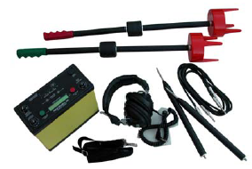
SUPER-D.A.D. предназначен для определения места повреждения акустическим методом с помощью ударного генератора
Приемник обеспечивает три режима работы:
1. DIRETION-TO-FAULT- определение направления на место повреждения;
2.TIME-BASED – определение расстояния до места повреждения. Производится с помощью измерения разности акустических и электромагнитных импульсов, излучаемых кабелем в момент разряда через место повреждения.
3.FAULT DEPTH – определение глубины залегания места повреждения.
Комплект поставки:
- Приемник S.D.A.D. -1шт;
- Акустический датчик – 2шт;
- Подставка (для работы на твердых поверхностях)
- Соединительная штанга для подставок – 2шт
- Вес комплекта в сборе (кг) не более 4
- Присоединительный штырь к акустическим датчикам (для работы на мягких поверхностях) – 2шт;
- Микрофонный кабель – 2шт;
- Ремень для переноса приемника – 1шт;
- Стерео наушники с регулятором громкости – 1шт;
- Руководство по эксплуатации – 1шт;
- Батарея – 6 шт (класс «АА»);
- Пластиковый корпус для переноса комплекта – 1шт.

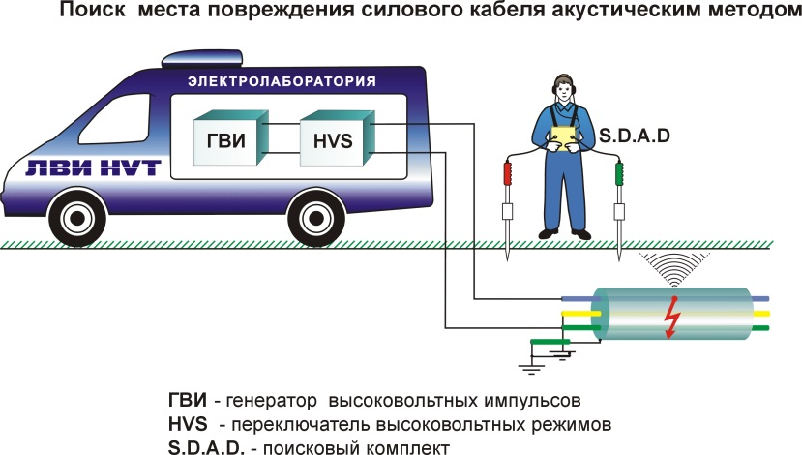
Применение с ударным генератором 2-х канального акустического поискового комплекта Super D.A.D, уменьшает время, затрачиваемое на отыскание неисправности, и увеличивает точность нахождения места повреждения. А внедрение новых электронных технологий обеспечивает простоту нахождение места повреждения при различных погодных условиях днем и ночью.

Комплект поисковый КП-500К (интегрирован в пульт управления ЛВИ)
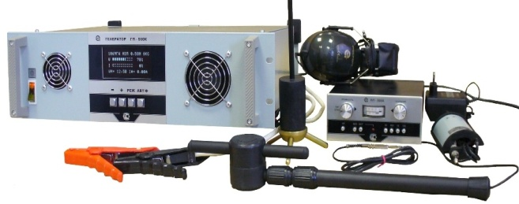
Комплект поисковый КП-500К предназначен для:
Для точного определения мест повреждений подземных кабелей индукционным и акустическим методами;
Для поиска трассы и определения глубины залегания подземных кабельных линий и коммуникаций;
Для поиска трассы и определения глубины залегания силовых подземных кабелей, находящихся под напряжением частотой 50 Гц.
Технические характеристики комплекта КП-500К:
Параметр | Значение
Максимальная выходная мощность генератора, Вт | 500
Чувствительность приёмника, мкВ | 20
Количество каналов:  - индукционных активных  - индукционных пассивных  - акустичесих | 3  1  1
Комплект поставки:
Генератор поисковый – ГП-500К
Антенна магнитная МА-500
Датчик акустический АД-500
Приемник поисковый ПП-500К
Рамка накладная НР-100
Телефоны головные ТФ-500
Устройство зарядное УЗ-500/1,2
Устройство контактное А-рамка АР-500
Индукционные клещи КИ-500
Предусмотрена возможность использования генератора поискового – ГП-500К как в составе лаборатории, так и автономно с обеспечением в комплекте поставки двойного комплекта измерительных кабелей. Фиксация и съем измерительного оборудования обеспечиваются без применения монтажного инструмента.

7. Дополнительное оборудование

Измеритель трехфазный - СА540 (интегрирован в пульт управления ЛВИ)

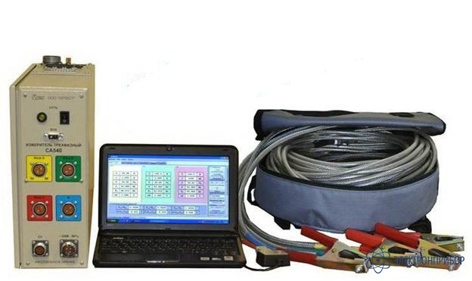
Назначение измерителя трехфазного СА540:
Измеритель трехфазный СА540 предназначен для обеспечения измерений параметров холостого хода, короткого замыкания и коэффициента трансформации силовых и измерительных трансформаторов, а также измерений напряжения, силы тока и фазового сдвига в однофазных и трехфазных, трехпроводных и четырехпроводных цепях переменного тока на частоте 50 Гц, при равномерной и неравномерной нагрузке фаз.

Технические характеристики измерителя трехфазного СА540:
- Cопротивления короткого замыкания обмоток трансформаторов (Zк). Измерение Zк проводится с использованием внешнего трехфазного источника напряжения, максимально допустимы й ток при проведении опыта Zк 50 A
- Ток и потери холостого хода (ХХ) при пониженном напряжении (метод Ашрятова) Измерение параметров ХХ трансформаторов может проводиться как с использованием внутреннего однофазного источника напряжения с максимальным током до 3А, так и с использованием внешнего однофазного источника напряжения, максимально допустимый ток в этом режиме 50А
- Измерение коэффициента трансформации и определение группы соединения обмоток однофазных и трехфазных трансформаторов
Измерение коэффициента трансформации проводиться с использованием внешнего источника напряжения
Предусмотрена возможность использования измерителя СА540 как в составе лаборатории, так и автономно с обеспечением в комплекте поставки двойного комплекта измерительных кабелей. Фиксация и съем измерительного оборудования обеспечиваются без применения монтажного инструмента.

Мегаомметр цифровой Е6-32
Мегаомметр Е6-32 предназначен для измерения сопротивления изоляции электрических цепей, не находящихся под напряжением, и измерения переменного напряжения до 700 В. По окончании серии измерений результаты из памяти прибора можно переправить в компьютер по средствам беспроводной связи, для дальнейшей обработки и внесения в протокол.
Благодаря расширенным функциональным возможностям, кроме проверки сопротивления изоляции с большой помехоустойчивостью, прибор позволяет проводить работы по проверке ограничителей перенапряжения и разрядников, которые широко используются. Таким образом прибор объединяет в себе несколько приборов в одном корпусе, что делает его универсальным при использовании в разных отраслях.

8.Анализ результатов и подготовка протоколов
Для анализа результатов и подготовки протоколов может использоваться ноутбук. В лаборатории предусмотрена возможность полного управления всеми процессами в случае подключения ноутбука к пульту управления.

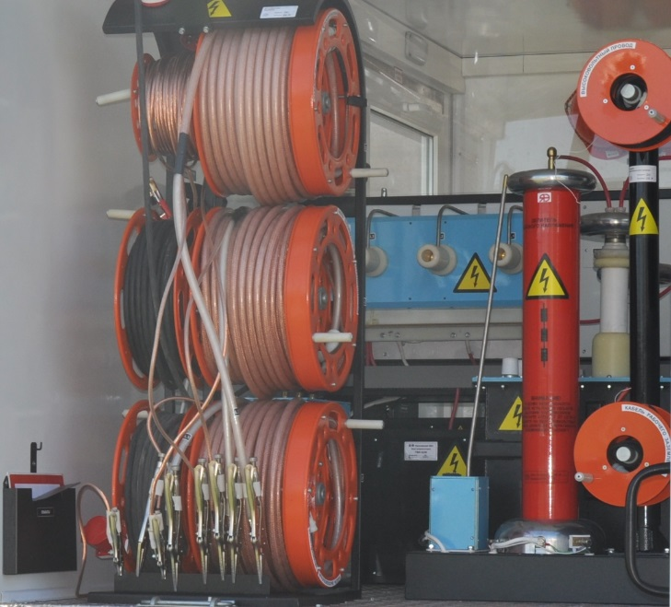
9. Подключение
Система кабельных барабанов и соединительных кабелей
Кабельные барабаны служат для подсоединения лаборатории к объектам испытаний, измерений, питающей сети и системе заземления. На всех барабанах имеются блокируемые штекерные разъемы, ручной привод, тормозное устройство.
Состав системы:
- Барабан с 4-х проводным кабелем (4х6мм²) для проведения низковольтных измерений, 40м - 1 шт;
- Барабан с кабелем питания (2х8мм2), 40м - 1 шт;
- Барабан с кабелем заземления (25мм²) с напрессованными втулками через каждые 3м, 40м - 1 шт;
- Барабаны с высоковольтными экранированными кабелями (70кВ DC, 6 мм² ), 40м - 3 шт;
- Барабан высоковольтного провода (2,5мм²) для проведения испытаний переменным напряжением до 50кВ AC, 40м - 1 шт;
- Барабан с проводом рабочего заземления (10 мм²), 40м - 1 шт;

10. Питание бортовой сети
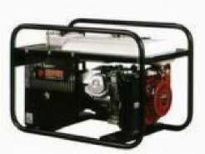
Питание бортовой сети осуществляется от внешнего источника питания 220 В.
Автономное электропитание лаборатории:
Автономный бензиновый генератор мощностью не менее 6 кВА, который обеспечивает полноценную работу оборудования для испытаний и прожига КЛ.
Предназначен для работы лаборатории в условиях отсутствия сети 220В.

11. Электробезопасность.
Система обеспечения электробезопасности персонала лаборатории:
- исполнение рабочего и защитного заземления по отдельности;
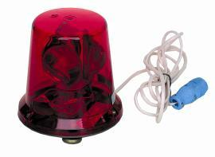
- отсек управления отделен от опасной зоны жесткой прозрачной перегородкой, что позволяет производить визуальный контроль положения заземляющего ножа с рабочего места оператора;
- блокировочные выключатели на дверях высоковольтного отсека (отключения питания при открытии дверей, включение питания возможно лишь после закрытия дверей в опасную зону);
- кнопка аварийного выключения (ручное аварийное отключение питания);
- автомотическое принудительное заземление (падающие ножи либо ножи,приводимые в действие пружиной) высоковольтных испытательных установок и подключенных к ним объектов испытания после завершения испытаний (отключение питания) и при открывании дверей высоковольтного отсека;
- размещение оборудования в высоковольтном отсеке предусмотрено таким образам, что исключает возможность прикосновения при сборке/разборке испытательной схемы;
- обеспечивается защита от прикосновения к высоковольтным выводам и выводам заряженных емкостей;
- мониторинг потенциала на шасси (отключение при возникновении потенциала свыше 24В);
-мониторинг сопротивления заземления (отключение при возникновении сопротивления более 25 Ом.);
- наличие устройства видимого разрыва питающего напряжения;
- подача звукового и светового сигнала при включении лаборатории;
- ручное наложение заземления разрядной штангой на высоковольтные испытательные установки и подключенные к ним объекты питания. Разрядная штанга закреплена в высоковольтном отсеке при входе и скомутирована в общую систему заземления электротехнической лаборатории.
Состав системы:
Модуль контроля безопасности МКЗ | шт. | 1
Блокировочные выключатели на дверях в/в отсека | шт. | 2
Звуковая сигнализация | шт. | 1
Световая сигнализация | шт. | 1
Кнопка аварийного выключения | шт. | 1

12. Транспортное средство
Автомобиль: ГАЗ NEXT С42R33
Характеристики, параметры | Показатели
Количество единиц | 1 шт.
Год выпуска | 2020г.
Цвет | Белый
Количество мест | 6+1, дубль-кабина
Тип двигателя | дизельный
КПП | механическая
Рулевое управление | С ГУР
Комплектация оборудования электролаборатории | Согласно технического задания заказчика от 07.05.2020
Техническая документация
Техническая и эксплуатационная документация на русском языке | наличие
Гарантийные обязательства | 36 месяцев или 200 000 км пробега
Кузов: состоит из отсеков оператора и высоковольтного.
Кузов выполнен теплоизолированным из пластиковых сэндвич-панелей. Определены места для штатного расположения, касок, аптечки, огнетушителя. Штатно размещены все рабочие приборы и приспособления. В отсеке оператора установлен пульт управления, стол, кресло оператора. Для предотвращения прикасания к токоведущим частям специальная перегородка отделяет отсек оператора от высоковольтного отсека. Установлены выдвижные инструментальные пеналы для хранения комплектации и ЗИП-1шт. Посадочные места: в кабине – 6+1 шт. Для вывода кабелей с последующим подключением их к объекту, в задней части предусмотрен кабельный лючок. Для комфортной работы в отсеке оператора предусмотрены два окна и одно окно в высоковольтном отсеке. Одно окно с запираемой форточкой в отсеке оператора. Компоновка дверей: задние двери распашные, боковая дверь. Двери автофургона запираются на ключ. Боковая дверь имеет запорное устройство, позволяющее открывать ее изнутри пассажиром, а также фиксаторы открытого положения. Все двери фургона оборудованы лестницей для безопасного подъема и спуска обслуживающего персонала. Окраска фургона, автомобиля, логотипы и надписи будут выполнены в соответствии с действующими в организации Заказчика требованиями к корпоративному стилю. Имеется выгородка изотермическая, с дверью с наружи под генератор автономного питания ЛВИ и отводом выхлопных газов. В высоковольтном отсеке у распашной двери предусмотрена площадка (площадью 1м2) для удобной загрузки/выгрузки и транспортировки вспомогательного испытательного оборудования.

Дополнительные характеристики:
Внутреннее освещение 230 В AC и 12В DC.
Отделка внутренней поверхности салона термоизоляционным материалом и пластиковыми панелями.
Изготовление антистатического пола в отсеке оператора.
Установка защитной прозрачной перегородки между отсеком оператора и высоковольтным отсеком.
При температуре ниже +7С кузов отапливается независимым автономным отопителем типа Webasto.
Сигнал из фургона водителю или переговорное устройство.
Наличие источника тепла для отсека оператора и высоковольтного отсека от электросети 220В
Все оборудование, не устанавливаемое стационарно в пульте и узлах лаборатории, имеет индивидуальную транспортную упаковку и штатные места крепления.
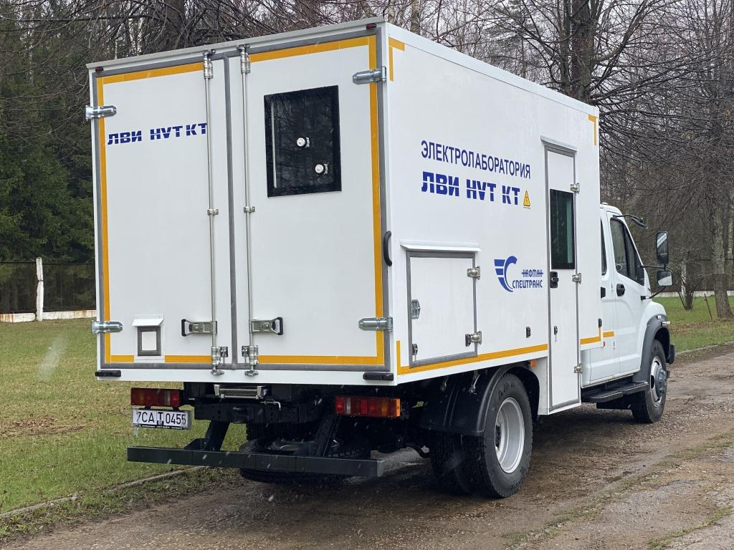
13. Комплект инструмента и принадлежностей
1 | Комплект электроизолирующего инструмента в инструментальной сумке «EMZ» | компл. | 1
2 | Штанга электроизолирующая с устройством для разряда кабеля | шт | 2
3 | Штанга электроизолирующая универсальная до 10 кВ включительно | шт | 2
4 | Накладки электроизолирующие | компл. | 1
5 | Колпаки электроизолирующие | шт | 3
6 | Комплект водительского инструмента (в т.ч. домкрат гидровлический 6т.) | шт | 1
7 | Огнетушитель углекислотный ОУ-2 или порошковый | шт | 2
8 | Аптечка медицинская универсальная | шт | 1
9 | Комплект плакатов и знаков безопасности | компл. | 2
10 | Стойка высоковольтная изоляционная | шт | 6
11 | Вывод высоковольтный винипластовый | шт | 1
12 | Штырь заземления | шт | 2
13 | Знак аварийной остановки | шт | 1
14 | Лента для защитного ограждения места производства работ | шт | 1
15 | Комплект ЗИП в том числе:  Вставка плавкая ВП2Б-1 А  Вставка плавкая ВП2Б-3,15 А  Вставка плавкая ВП2Б-5 А | компл. | 1
16 | Боты электроизолирующие | пар. | 2
17 | Перчатки электроизолирующие | пар. | 2
18 | Указатель напряжения до 1000 В | шт | 2
19 | Указатель напряжения выше 1000 В | шт | 2
20 | Пояс предохранительный | шт | 1
21 | Заземление переносное | шт | 2
22 | Щитки лицевые | шт | 2
23 | Лестница электроизолирующая | шт | 1
24 | Кувалда 5 кг ручка фибергласс (для забивания электродов) | шт | 1

14. Документация на лабораторию
1. Руководство по эксплуатации лаборатории
2. Формуляр
3. Альбом электрических схем
4. Программа и методика периодических испытаний лаборатории
5. Протокол приемо-сдаточных испытаний
6. Инструкция по эксплуатации на автомобиль
При поставке лаборатории, все средства измерений, входящие в ее состав, будут внесены в Государственный реестр средств измерений Республики Беларусь или пройдут поверку/калибровку в РУП «БелГИМ»

15. Обучение
Организовано обучение для специалистов заказчика по правилам работы с оборудованием лабораторий.

16. Гарантии
- на лабораторию - 12 месяцев с момента подписания акта приема-передачи, что не ниже гарантийных обязательств завода производителя;
- на входящее в состав лаборатории дополнительное оборудование гарантийные обязательства не ниже гарантийных обязательств завода-изготовителя.
- на шасси ГАЗ NEXT С42R33 – 36 месяцев или 200 000 км пробега;
По окончании гарантийного срока изготовитель, по желанию заказчика, осуществляет послегарантийное обслуживание поставленной техники.

